**Индивидуальный план для обучающихся по форме самообразование, семейное обучение**

**__9____ класса МБВ(с)ОУО(с) ОШ№1**

**для самостоятельной работы на 2023-2024 учебный год**

Предмет: Алгебра

Учитель: Гиндуллина Наталья Геннадиевна

Учебник: Макарычев Ю.Н.

Электронная форма учебника: ссылка (при наличии)

Образовательная платформа: указать ссылку (если планируете работать через нее)

|  |  |  |  |  |
| --- | --- | --- | --- | --- |
| № п/п | Темы для самостоятельного изучения | Промежуточный контроль | Вид проверочной работы | Сроки промежуточной аттестации |
| 1 полугодие | Квадратичная функция (Глава 1)  Уравнения и неравенства с одной переменной (Глава 2) | Решить упражнения: 2, 5, 9, 17, 37, 40, 42, 48, 51, 56, 59, 65, 76, 84, 91, 96, 110, 114, 126, 138, 147, 150, 160, 161, 168, 181, 182, 190, 192, 194, 195  Решить упражнения:  266, 267, 273, 278, 290, 291, 296, 305, 308, 312, 326, 327, 330, 336 | Контрольная работа № 1 по теме: «Функции и их свойства. Квадратный трехчлен»  Контрольная работа № 2 по теме: «Квадратичная функция»  Контрольная работа № 3 по теме: «Уравнения и неравенства с однойпеременной» |  |
| 2 полугодие | Уравнения и неравенства с двумя переменными (Глава3)  Арифметическая и геометрическая прогрессии (Глава 4)  Элементы комбинаторики и теории вероятности  (Глава 5) | Решить упражнения: 396, 400, 411, 416, 420, 430, 433, 443, 457, 459, 468, 472, 477, 485, 490, 497, 511, 513  Решить упражнения: 564, 565, 568, 576, 578, 580, 586, 604, 607, 609, 614, 624, 626, 628, 640, 650, 652, 657  Решить упражнения: 715, 718, 721, 734, 736, 740, 744, 749, 756, 759, 762, 770, 772, 775, 779, 789, 793, 800, 804, 808, 823 | Контрольная работа №4 по теме:  «Уравнения и неравенства с двумя переменными»  Контрольная работа № 6 по теме:  «Геометрическая прогрессия»  Контрольная работа №5 по теме:  «Арифметическая прогрессия»  Контрольная работа № 7по теме:  «Элементы комбинаторики и теории вероятностей» |  |

**Контрольные работы выполнить в отдельной тетради, любой из вариантов.**

**Контрольная работа №1 по теме:**

**«Функции и их свойства. Квадратный трехчлен»**

**Вариант 1**

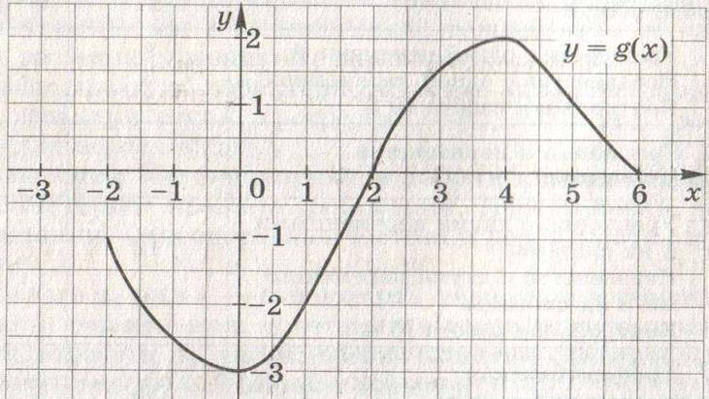1°. Дана функция . При каких значениях аргумента ? Является ли эта функция возрастающей или убывающей?

2°. Разложите на множители квадратный трехчлен:

а) ; б) .

3°. Сократите дробь .

4. Область определения функции *g* – отрезок . Найдите нули функции, промежутки возрастания и убывания, область значений функции.

5. Сумма положительных чисел *а* и *b* равна 50. При каких значениях *а* и *b* их произведение будет наибольшим?

**Вариант 2**

1°. Дана функция . При каких значениях аргумента ? Является ли эта функция возрастающей или убывающей?

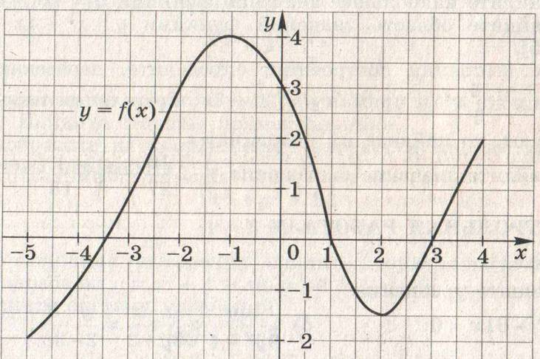2°. Разложите на множители квадратный трехчлен:

а) ; б) .

3°. Сократите дробь .

4. Область определения функции *f* – отрезок . Найдите нули функции, промежутки возрастания и убывания, область значений функции.

5. Сумма положительных чисел *с* и *d* равна 70. При каких значениях *c* и *d* их произведение будет наибольшим?

**Контрольная работа №2 по теме:**

**«Квадратичная функция»**

**Вариант 1**

1°. Постройте график функции . Найдите с помощью графика:

а) значение *у* при *х =* 0,5;

б) значения *х*, при которых *у* = – 1;

в) нули функции; промежутки, в которых y > 0 и в которых y < 0;

г) промежуток, на котором функция возрастает.

2°. Найдите наименьшее значение функции .

3. Найдите область значений функции , где .

4. Не выполняя построения, определите, пересекаются ли парабола  и прямая . Если точки пересечения существуют, то найдите их координаты.

5. Найдите значение выражения .

**Вариант 2**

1°. Постройте график функции . Найдите с помощью графика:

а) значение *у* при *х =* 1,5;

б) значения *х*, при которых *у* = 2;

в) нули функции; промежутки, в которых y > 0 и в которых y < 0;

г) промежуток, на котором функция убывает.

2°. Найдите наибольшее значение функции .

3. Найдите область значений функции , где .

4. Не выполняя построения, определите, пересекаются ли парабола  и прямая . Если точки пересечения существуют, то найдите их координаты.

5. Найдите значение выражения .

**Контрольная работа №3 по теме:**

**«Уравнения и неравенства с одной переменной»**

**Вариант 1**

1°. Решите уравнение: а) ; б) .

2°. Решите неравенство: а) ; б) .

3°. Решите неравенство методом интервалов: а) ; б) .

4°. Решите биквадратное уравнение .

5. При каких значениях *т* уравнение  имеет два корня?

6. Найдите область определения функции .

7. Найдите координаты точек пересечения графиков функций  и .

**Вариант 2**

1°. Решите уравнение: а) ; б) .

2°. Решите неравенство: а) ; б) .

3°. Решите неравенство методом интервалов: а) ; б) .

4°. Решите биквадратное уравнение .

5. При каких значениях *п* уравнение  не имеет корней?

6. Найдите область определения функции .

7. Найдите координаты точек пересечения графиков функций  и .

**Контрольная работа №4 по теме:**

**«Уравнения и неравенства с двумя переменными»**

**Вариант 1**

1°. Решите систему уравнений 

2°. Периметр прямоугольника равен 28 м, а его площадь равна 40 м2. Найдите стороны прямоугольника.

3°. Изобразите на координатной плоскости множество решений системы неравенств



4. Не выполняя построения, найдите координаты точек пересечения параболы  и прямой .

5. Решите систему уравнений 

**Вариант 2**

1°. Решите систему уравнений 

2°. Одна из сторон прямоугольника на 2 см больше другой стороны. Найдите стороны прямоугольника, если его площадь равна 120см2.

3°. Изобразите на координатной плоскости множество решений системы неравенств



4. Не выполняя построения, найдите координаты точек пересечения окружности  и прямой .

5. Решите систему уравнений 

**Контрольная работа № 5 по теме:**

**«Арифметическая прогрессия»**

**Вариант 1**

1°. Найдите двадцать третий член арифметической прогрессии , если  и .

2°. Найдите сумму шестнадцати первых членов арифметической прогрессии: 8; 4; 0; … .

3. Найдите сумму шестидесяти первых членов последовательности , заданной формулой .

4. Является ли число 54,5 членом арифметической прогрессии , в которой  и ?

5. Найдите сумму всех натуральных чисел, кратных 3 и не превосходящих 100.

**Вариант 2**

1°. Найдите восемнадцатый член арифметической прогрессии , если  и .

2°. Найдите сумму двадцати первых членов арифметической прогрессии: – 21; – 18; – 15; … .

3. Найдите сумму сорока первых членов последовательности , заданной формулой .

4. Является ли число 30,4 членом арифметической прогрессии , в которой  и ?

5. Найдите сумму всех натуральных чисел, кратных 7 и не превосходящих 150.

**Контрольная работа № 6 по теме:**

**«Геометрическая прогрессия»**

**Вариант 1**

1°. Найдите седьмой член геометрической прогрессии , если  и .

2°. Первый член геометрической прогрессии  равен 2, а знаменатель равен 3. Найдите сумму шести первых членов этой прогрессии.

3. Найдите сумму бесконечной геометрической прогрессии: 24; –12; 6; … .

4. Найдите сумму девяти первых членов геометрической прогрессии  с положительными членами, зная, что  и .

5. Представьте в виде обыкновенной дроби бесконечную десятичную дробь:

а) 0,(27); б) 0,5(6).

**Вариант 2**

1°. Найдите шестой член геометрической прогрессии , если  и .

2°. Первый член геометрической прогрессии  равен 6, а знаменатель равен 2. Найдите сумму семи первых членов этой прогрессии.

3. Найдите сумму бесконечной геометрической прогрессии: – 40; 20; – 10; … .

4. Найдите сумму восьми первых членов геометрической прогрессии  с положительными членами, зная, что  и .

5. Представьте в виде обыкновенной дроби бесконечную десятичную дробь:

а) 0,(153); б) 0,3(2).

**Контрольная работа № 7 по теме:**

**«Элементы комбинаторики и теории вероятностей»**

**Вариант 1**

1°. Сколькими способами могут разместиться 5 человек в салоне автобуса на 5 свободных местах?

2°. Сколько трехзначных чисел, в которых нет одинаковых цифр, можно составить из цифр 1, 2, 5, 7, 9?

3°. Победителю конкурса книголюбов разрешается выбрать две книги из 10 различных книг. Сколькими способами он может осуществить этот выбор?

4°. В доме 90 квартир, которые распределяются по жребию. Какова вероятность того, что жильцу не достанется квартира на первом этаже, если таких квартир 6?

5. Из 8 мальчиков и 5 девочек надо выделить для работы на пришкольном участке 3 мальчиков и 2 девочек. Сколькими способами это можно сделать?

6. На четырех карточках записаны цифры 1, 3, 5, 7. Карточки перевернули и перемешали. Затем наугад последовательно положили эти карточки в ряд одну за другой и открыли. Какова вероятность того, что в результате получится число 3157?

**Вариант 2**

1°. Сколько шестизначных чисел можно составить из цифр 1, 2, 3, 5, 7, 9 без повторений цифр?

2°. Из 8 учащихся класса, успешно выступивших на школьной олимпиаде, надо выбрать двух для участия в городской олимпиаде. Сколькими способами можно сделать этот выбор?

3°. Из 15 туристов надо выбрать дежурного и его помощника. Какими способами это можно сделать?

4°. Из 30 книг, стоящих на полке, 5 учебников, а остальные художественные произведения. Наугад берут с полки одну книгу. Какова вероятность того, что она не окажется учебником?

5. Из 9 книг и 6 журналов надо выбрать 2 книги и 3 журнала. Сколькими способами можно сделать этот выбор?

6. На пяти карточках написаны буквы а, в, и, л, с. Карточки перевернули и перемешали. Затем наугад последовательно положили эти карточки в ряд одну за другой и открыли. Какова вероятность того, что в результате получится слово «слива»?